Club d'astronomie

Nuits Magiques



**CR 190513**

**Compte-rendu de la réunion du 13 Mai 2019 –**

C:\Users\Nicole\AppData\Local\Microsoft\Windows\Temporary Internet Files\Content.IE5\WX53WEOS\MC900412684[1].wmf

**Présents** 13 personnes :- Aline - Etienne - Isabelle - Lydia –Loïc - Michel A. - Marie - -Nicole R. - Nicole et Raymond – Pierre et Bernadette – Pierre Baup.

Ainsi que Mr Serge Revel et son épouse – et Elizabeth (Carrouge)



* **Divers points évoqués** :
  + Diverses petites modifications à apporter sur les affiches que le Crédit Agricole nous propose pour :

La Nuit des Etoiles à St Albin

* + - * + Par exemple mettre CA Sud Rhône Alpes et non CA des Savoie
        + Mettre le logo du Conseil Départemental de l’Isère
        + Celui également de l’AFA
        + Mettre les horaires : tous les jours de 20 h 30 à 24 h pour observation et en plus de 14 h à 19 h le samedi pour les ateliers

La Lune à Rochefort :

* Les 12 et 13 Juillet de 20 h à 24 h

Michel B. se charge de faire des PDF que l’on remettra au C.A.

* Nous avons tous signé la carte de remerciements destinée à Hugo pour son aide internet. 
* Petit rappel : Etienne et Michel A. vont intervenir le mardi 14 à 18 h à la Mairie de Pont Savoie dans le cadre de l’Association Mémoires de pays du Guiers sur le thème de « l’**Astroblème de Rochechouart-Chassenon, aussi surnommé « la météorite de Rochechouart », est un ensemble de marques laissées par l’impact d’un astéroïde tombé il y a environ 206,9 ± 0,3 millions d’années, soit environ 5,6 Ma avant la limite entre le Trias et le Jurassique »**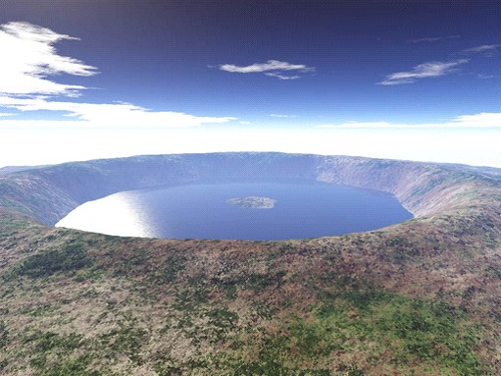
* L’animation prévue pour le 14 Mai (Ecole de Pont Savoie) a été annulée (pas de réponse de leur part)
* Pierre Bonhomme rappelle qu’une conférence sur le thème des aurores boréales, est programmée à Grenoble le 21 Mai à 20 h .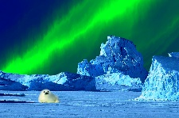 prévoir si possible covoiturage – Personnes intéressées à ce jour : : Pierre et Bernadette – Nicole et Raymond – Michel A. – Aline -
* Hyper télescope LISE – nous pensons, cette année, attribuer une somme d’environ 100 € (à voir suivant nos possibilités).
* Rappel important : chaque fois que nous occuperons la salle des fêtes de St Albin, il est impératif qu’une personne habilitée vienne faire l’état des lieux avant et après notre occupation. Ceci afin d’éviter tout malentendu sur la propreté des lieux.
* Point sur les « maillots ». Pour l’instant nous enregistrons une perte de 9.72 € pour le club.
* Raymond présente des photos :
  + Parhélie du mardi 7 Mai, avec un point brillant qui porte à questions et réflexions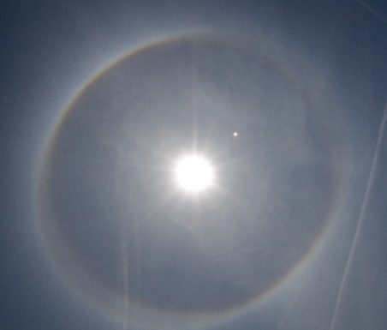
  + Diverses photos sur notre séjour à Clamensane ainsi que les cartes mémorisant les parcours effectués.
  + Merveilleux lichens 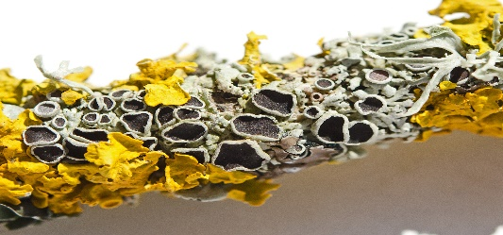
* Le compte-rendu de l’Interclubs effectué par Bernadette, sera mis sur notre site par Pierre Baup, dans la page « public »
  + Tout le monde est invité, à partir de 19 h, lors de notre prochaine réunion du club le 27 Mai, Pierre Bonhomme arrose son anniversaire.

Ciel bien dégagé, observation, entre autres, de la Lune, Mars, Sirius, etc. Les personnes venues de l’extérieur ont vraiment apprécié la découverte du ciel.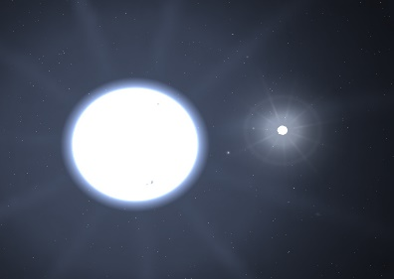

**Aline arrose son anniversaire ainsi que sa nouvelle voiture. Tartes excellentes, bulles et jus de fruits sont de la fête** !

**Prochaine réunion :**  **Club/Observation : Lundi 27 Mai à 20 h.30**

**Observation du soleil : Dimanche 19 Mai 2019 de 11 H à 12 H**

**NB**